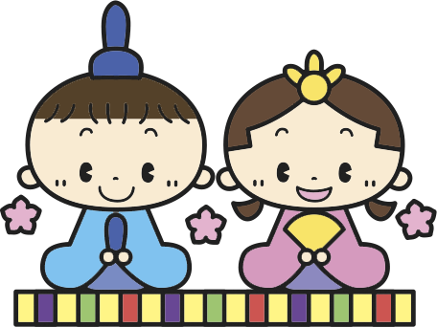
○お知らせとお願い○
☆ 駐車場は園舎横は３台まで停めることができます。満車の場合は、教会駐車場をご利用ください。
☆行事は、新型コロナウイルス感染拡大防止のために、自粛いたします。
☆新型コロナウイルス感染拡大防止のために、ご家庭で検温をし、食欲など健康状態を見てからの来所をお願いします。
○咳・鼻水・頭痛・発熱（３７℃でも具合が悪い）などの体調不良がある場合自宅で療養されてください。
○過去2週間以内に感染が拡大している地域への訪問がある場合は利用をお控えください。
☆利用の際には、咳エチケット・手洗い・うがい・マスクを心がけ、３密に気を付けましょう。
☆来所時に健康カードの提出をお願いします。黒崎聖母保育園「お知らせ」から入手ができます。
☆新型コロナウイルスの影響で、行事が中止や変更になる場合があります。その場合は、ご了承ください。
☆来所前に必ず市役所のホームページ“イーカオ”、黒崎聖母保育園のホームページをご確認ください。
🌷皆様の健康を願っています。🌷

♥ 連絡先 ♥
黒崎聖母保育園
〒 851-2324
長崎市上黒崎町４８-１
Tel 0959（25）0050
2021．３． 外海地区子育て支援センター
つばめサークルだより黒崎聖母保育園

３月
日 | 月 | 火 | 水 | 木 | 金 | 土
 | １ | ２ | ３ | ４ | ５ | ６
７ | ８ | ９ | １０ | １１ | １２ | １３
１４ | １５ | １６  シャボン玉実演  （シャボン玉博士来園） | １７  シャボン玉実演  予備日 | １８ | １９ | ２０
２１ | ２２ | ２３ | ２４ | ２５ | ２６ | ２７
２８ | ２９ | ３０ | ３１
木々の芽もふくらみ、そこかしこで春の香りがします。保護者の皆様もお子様と一緒に、春を探す散歩に出かけてみてはいかがでしょう。自然の息吹からエネルギーがもらえて、日々の疲れも癒されますよ。
また、皆様がつばめサークルで、笑顔で“ホッ”と一息ついて、過ごせるようにお待ちしています。

💛ひな祭り💛

3月3日はひなまつり。「桃の節句」とも呼ばれ、古代の中国で3月上旬の節句に川で心身の汚れを流し、邪気を払う習慣が起源だと言われています。日本に平安時代に伝わり、川で人形を流して厄災を払う「流しびな」という行事や、人形を飾る行事になりました。
ところで、ひな人形と一緒に飾るひし餅の色の意味をご存じですか？緑は新緑を、白は雪を、赤は桃の花をイメージしているそうです。歴史や意味を知ると、伝統行事への愛着も深まりますね。

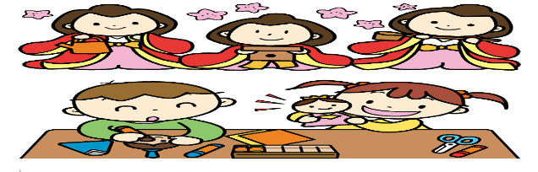
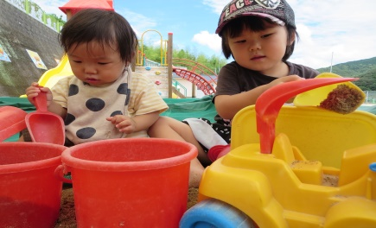

💛園庭遊び・ホールでの運動遊び等お楽しみがいっぱい！💛
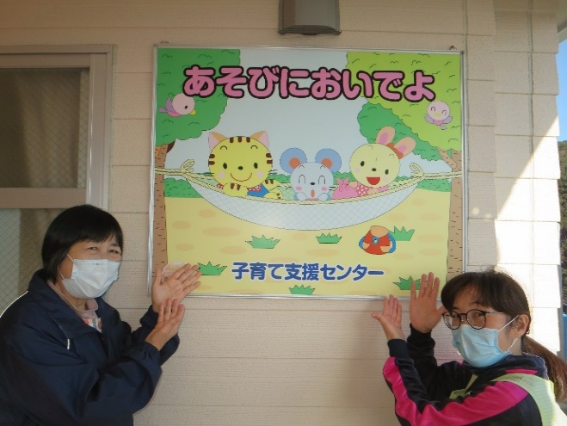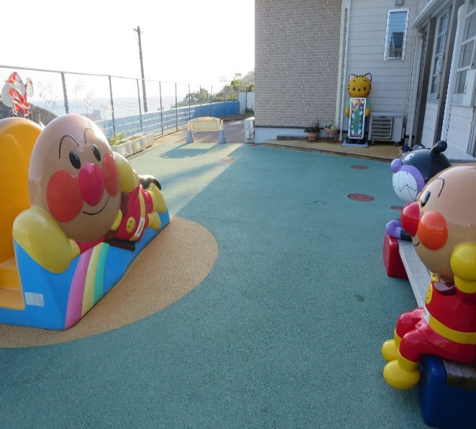

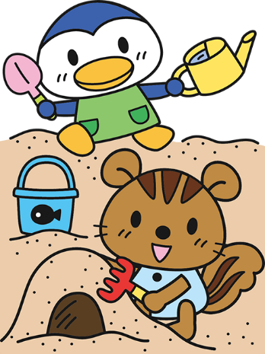
♡ 園庭開放 ♡
毎週木曜日
９時半～１１時
あそびにおいでよ！

💛つばめサークル💛
開設日 月曜日～水曜日
時間 １０時～１５時
利用料 １日１組１００円
♥つばめサークル♥

